Проект разработан юридическим отделом управления организационно-правового обеспечения работы аппарата Городской Думы Петропавловск-Камчатского городского округа и внесен председателем Городской Думы Петропавловск-Камчатского городского округа Лимановым А.С.
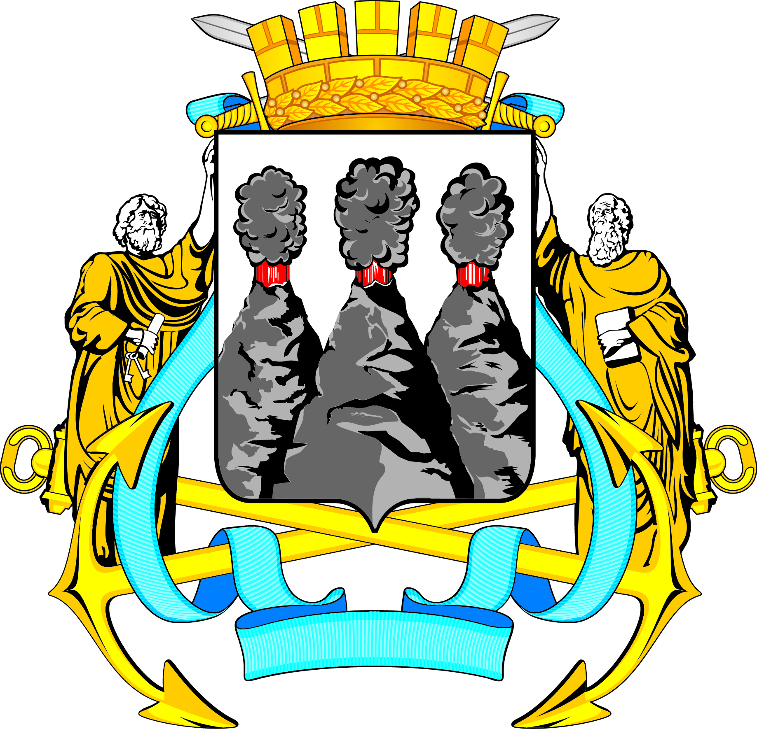
ГОРОДСКАЯ ДУМА
ПЕТРОПАВЛОВСК-КАМЧАТСКОГО ГОРОДСКОГО ОКРУГА

РЕШЕНИЕ

от № -р
сессия
г.Петропавловск-Камчатский

О принятии решения о внесении изменений
в Решение Городской Думы Петропавловск-Камчатского городского округа от 26.04.2019 № 172-нд «О порядке установления праздников и памятных дат Петропавловск-Камчатского городского округа»

Рассмотрев проект решения о внесении изменений в Решение Городской Думы Петропавловск-Камчатского городского округа от 26.04.2019 № 172-нд «О порядке установления праздников и памятных дат Петропавловск-Камчатского городского округа», внесенный председателем Городской Думы Петропавловск-Камчатского городского округа Лимановым А.С., в соответствии со статьей 28 Устава Петропавловск-Камчатского городского округа Городская Дума Петропавловск-Камчатского городского округа

РЕШИЛА:

1. Принять Решение о внесении изменений в Решение Городской Думы Петропавловск-Камчатского городского округа от 26.04.2019 № 172-нд
«О порядке установления праздников и памятных дат Петропавловск-Камчатского городского округа».
2. Направить принятое Решение Главе Петропавловск-Камчатского
городского округа для подписания и обнародования.

Председатель Городской Думы Петропавловск-Камчатского  городского округа | А.С. Лиманов

ГОРОДСКАЯ ДУМА
ПЕТРОПАВЛОВСК-КАМЧАТСКОГО ГОРОДСКОГО ОКРУГА

РЕШЕНИЕ

от ___________ № _______-нд

О внесении изменений в Решение Городской Думы Петропавловск-Камчатского городского округа от 26.04.2019 № 172-нд
«О порядке установления праздников и памятных дат Петропавловск-Камчатского городского округа»

Принято Городской Думой Петропавловск-Камчатского городского округа
(решение от ___________ № ______-р)

1. В статье 3:
1) в абзаце втором части 2 слова «не позднее 10 июля текущего года» исключить;
2) в части 10 «в течение 30 календарных дней со дня окончания срока, установленного абзацем вторым части 2 настоящей статьи,» заменить словами «в течение 30 календарных дней со дня поступления предложения».
2. Настоящее Решение вступает в силу после дня его официального опубликования.

Глава  Петропавловск-Камчатского городского округа |  | Е.А. Беляев

ПОЯСНИТЕЛЬНАЯ ЗАПИСКА
к проекту решения Городской Думы Петропавловск-Камчатского городского округа «О внесении изменений в Решение Городской Думы Петропавловск-Камчатского городского округа от 26.04.2019 № 172-нд
«О порядке установления праздников и памятных дат Петропавловск-Камчатского городского округа»

Проект решения Городской Думы Петропавловск-Камчатского городского округа «О внесении изменения в Решение Городской Думы Петропавловск-Камчатского городского округа от 26.04.2019 № 172-нд
«О порядке установления праздников и памятных дат Петропавловск-Камчатского городского округа» (далее – проект решения) разработан в соответствии со статьей 28 Устава Петропавловск-Камчатского городского округа в целях упорядочивания положений Решения Городской Думы Петропавловск-Камчатского городского округа от 26.04.2019 № 172-нд
«О порядке установления праздников и памятных дат Петропавловск-Камчатского городского округа» (далее – Решение № 172-нд) и возможности направления инициаторами предложений об установлении праздника, памятной даты Петропавловск-Камчатского городского округа, а также рассмотрения Комиссией по установлению праздников и памятных дат Петропавловск-Камчатского городского округа в течение года. Согласно действующей редакции положений Решения № 172-нд Комиссия рассматривает поступившие предложения 1 раз в год.
Принятие проекта решения не повлечет дополнительных расходов бюджета Петропавловск-Камчатского городского округа.
Для реализации проекта решения не требуются принятие, внесение изменений, признание утратившими силу, прекращение (приостановление) или дополнение иных решений Городской Думы Петропавловск-Камчатского городского округа или отдельных их положений.
Проект решения не устанавливает новые и не изменяет ранее предусмотренные обязательные требования для субъектов предпринимательской и иной экономической деятельности, обязанности для субъектов инвестиционной деятельности, в связи с чем проведение оценки регулирующего воздействия не требуется.

04.12.2024 | ____________/А.Ю. Ерш/

